Wim T Schippers
Gedicht van de Week
week 27- 2026

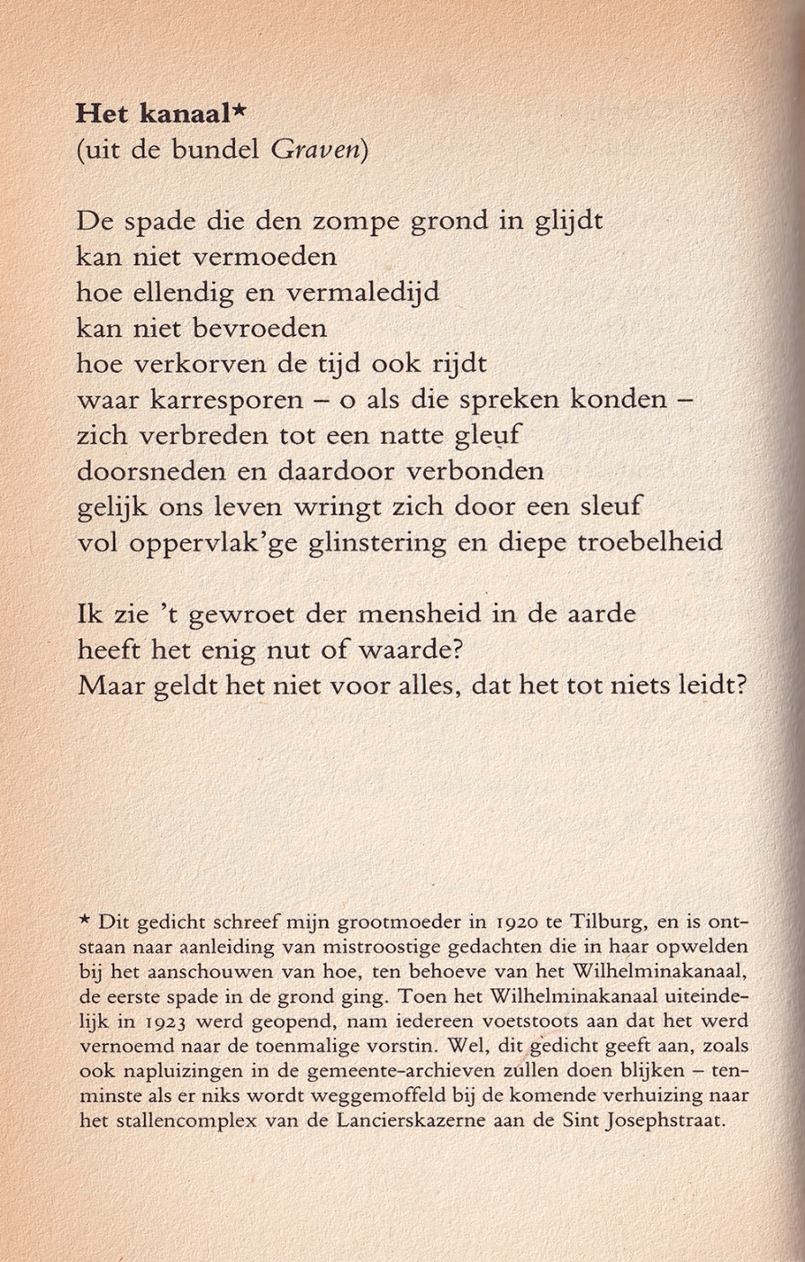

Voor de verandering een gedicht van een van de meest veelzijdige en omstreden kunstenaars, zeker niet erg beroemd als dichter maar wel als tekstschrijver.
Wim T Schippers (1942-2026) is vooral bekend geworden in brede kring als schrijver en maker van TV programma’s vanaf de jaren zestig van de vorige eeuw: Hoepla, Fred Haché show, Barend Servet Show etc.
Hij begon als beeldend kunstenaar; hij was onderdeel van de Fluxus beweging en maakte een vloer van pindakaas.
In de jaren tachtig maakte hij radioprogramma’s als Jacques Plafond, waarin hij de persoon/ mystificatie Wilhelmina Kuttje jr. opvoerde van wie de gelijknamige grootmoeder gedichten maakte.
Een van die gedichten wordt hier gegeven: een quasi-hoogdravende bespiegeling over de relativiteit van alles, hetgeen al eerder door anderen werd opgevoerd.
Het is ontleend aan “Ronflonflon Reeks Deel 3”( “Kuttje Compleet”) uit 1989.

